Администрация губернатора Пермского края
Отдел по профилактике коррупционных и иных правонарушений

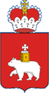

ОТЧЕТ
о реализации мер антикоррупционной политики в Пермском крае
за отчетный 2025 год

Пермь, 2026 г.
Настоящий отчет подготовлен отделом по профилактике коррупционных и иных правонарушений Администрации губернатора Пермского края в соответствии с Порядком проведения антикоррупционного мониторинга в Пермском крае, утвержденным указом губернатора Пермского края от 05 мая 2016 г. № 67, указом губернатора Пермского края
от 27 января 2025 г. № 4 «Об утверждении Программы противодействия коррупции в Пермском крае на 2025-2028 годы» и Планом противодействия коррупции на 2025 – 2028 годы в Администрации губернатора Пермского края, утвержденным распоряжением руководителя Администрации губернатора от 14 апреля 2025 г. № 63-ра, на основании сведений, представленных подразделениями (должностными лицами) по профилактике коррупционных и иных правонарушений органов государственной власти Пермского края, иных государственных органов Пермского края, а также органов местного самоуправления муниципальных образований Пермского края за отчетный 2025 год.

Применяемые сокращения:

Администрация губернатора | Администрация губернатора Пермского края
ГИС «Посейдон» | Государственная информационная система в области противодействия коррупции «Посейдон»
гражданский служащий | государственный гражданский служащий Пермского края
государственные органы или ГО | органы государственной власти Пермского края, иные государственные органы Пермского края
ИОГВ | исполнительные органы государственной власти Пермского края
край | Пермский край
ЛЗГД | лица, замещающие государственные должности
ЛЗМД | лица, замещающие муниципальные должности
муниципальные органы или ОМСУ | органы местного самоуправления муниципальных образований Пермского края
муниципальный служащий | муниципальный служащий в Пермском крае
обязанные лица | лица, в чьи обязанности входит представление сведений  о доходах, расходах, об имуществе и обязательствах имущественного характера
ОПКиИП | отдел по профилактике коррупционных и иных правонарушений Администрации губернатора Пермского края
РФ | Российская Федерация
сведения  о доходах | сведения о доходах, расходах, об имуществе  и обязательствах имущественного характера

СОДЕРЖАНИЕ

1. Организационное и нормаТивное сопровождение антикоррупционной деятельности
1.1. Нормативное правовое регулирование вопросов проведения антикоррупционной политики в Пермском крае 5
1.2. Комиссия по координации работы по противодействию коррупции в Пермском крае 6
1.3. Программа противодействия коррупции в Пермском крае и планы по противодействию коррупции ГО и ОМСУ 7
2. КОНТРОЛЬ ЗА СОБЛЮДЕНИЕМ АНТИКОРРУПЦИОННЫХ ТРЕБОВАНИЙ
2.1. Сведения о доходах, представляемые в установленном порядке 9
2.2. Соблюдение гражданскими и муниципальными служащими ограничений, запретов, выполнение обязанностей, предусмотренных антикоррупционным законодательством 12
2.3. Деятельность комиссий государственных и муниципальных органов по соблюдению требований к служебному поведению и урегулированию конфликта интересов 13
3. АНТИКОРРУПЦИОННЫЕ ПРОСВЕЩЕНИЕ И ПРОПАГАНДА
3.1. Обучение по вопросам применения антикоррупционного законодательства ..15
3.2. Иные просветительские мероприятия 16
4. НАПРАВЛЕНИЯ СОВЕРШЕНСТВОВАНИЯ РЕАЛИЗАЦИИ АНТИКОРРУПЦИОННОЙ ПОЛИТИКИ В ПЕРМСКОМ КРАЕ
В 2026 ГОДУ …………………………………………………………………... 17

- ОРГАНИЗАЦИОННОЕ И НОРМАТИВНОЕ СОПРОВОЖДЕНИЕ АНТИКОРРУПЦИОННОЙ ДЕЯТЕЛЬНОСТИ
Во исполнение требований Указа Президента РФ от 15 июля 2015 г.
№ 364 «О мерах по совершенствованию организации деятельности в области противодействия коррупции» и в соответствии с указом губернатора Пермского края от 25 декабря 2020 г. № 176 «О внесении изменений
в отдельные указы губернатора Пермского края в части совершенствования организации деятельности органа Пермского края по профилактике коррупционных и иных правонарушений» функции органа по профилактике коррупционных и иных правонарушений возложены с 28 декабря 2020 г.
на ОПКиИП.
  - Нормативное правовое регулирование вопросов проведения антикоррупционной политики в Пермском крае
В целях своевременной актуализации региональных нормативных правовых актов проводился ежеквартальный мониторинг изменений федерального и регионального законодательства в сфере противодействия коррупции. Сводная информация о результатах мониторинга размещается в разделе «Противодействие коррупции» официального сайта губернатора и Правительства края в информационно-телекоммуникационной сети «Интернет» (https://permkrai.ru/information-income/metodicheskie-materialy/obzor-izmenenii-zakonodatelstva-v-sfere-protivodeistviya-korrupcii/).
Также внимание уделялось оперативному доведению информации об изменениях федерального и регионального законодательства до правоприменителей. Так, было направлено в государственные и муниципальные органы 3 информационных письма, проведено 6 семинаров для гражданских им муниципальных служащих (с докладами об изменениях законодательства), размещено 4 поста на специально созданных страницах в социальных сетях.
В отчетном периоде одновременно с проведением правовой экспертизы проектов правовых актов проведена антикоррупционная экспертиза в сроки, определенные законодательством РФ, и по ее результатам подготовлены заключения на проекты:
указов губернатора края — 140;
постановлений Правительства края — 1132;
распоряжений руководителя Администрации губернатора, носящих нормативный характер — 8.
Коррупциогенные факторы не выявлены.

Комиссия по координации работы по противодействию коррупции
в Пермском крае
Комиссия по координации работы по противодействию коррупции
в крае (далее – Комиссия по координации) является постоянно действующим координационным органом при губернаторе края и осуществляет свою деятельность в соответствии с указом губернатора края от 21 сентября 2015 г. № 133 «О мерах по совершенствованию организации деятельности в области противодействия коррупции» и указом губернатора края от 12 октября 2015 г. № 142 «Об утверждении Порядка рассмотрения Комиссией по координации работы по противодействию коррупции в Пермском крае вопросов, касающихся соблюдения лицами, замещающими государственные должности Пермского края, для которых федеральными законами не предусмотрено иное, запретов, ограничений и требований, установленных в целях противодействия коррупции».
В текущем году проведено 4 заседания Комиссии по координации,
по результатам которых, помимо прочего, реализованы следующие мероприятия.
Проведен мониторинг планов противодействия коррупции в ОМСУ, выявленные замечания устранены.
Подготовлено и направлено в ОМСУ информационное письмо о судебной практике по конфликту интересов.
Утверждены карты коррупционных рисков и мер по их минимизации
в администрации 2 ОМСУ.
Проведено 4 семинара по вопросам соблюдения требований антикоррупционного законодательства в ОМСУ и ИОГВ.
Проведены антикоррупционные дебаты среди студентов высших учебных заведений и средних специальных учебных заведений г. Перми.
Проведен мониторинг наличия разработанных в администрациях муниципальных образований Пермского края карт коррупционных рисков: разработаны карты в 18 муниципальных образованиях, в остальных работа будет завершена к 30 марта 2026 г.
Проведен анализ практики выбора экспертов для проверки качества строительных работ, материалов, оборудования, изделий, приобретаемых подрядчиком для производства работ, и соответствия их проектной документации.
Также проведено заседание Президиума Комиссии по координации
по рассмотрению заявления о невозможности выполнить требования, предусмотренные ч. 1 ст. 3 Федерального закона от 07 мая 2013 г. № 79-ФЗ «О запрете отдельным категориям лиц открывать и иметь счета (вклады), хранить наличные денежные средства и ценности в иностранных банках, расположенных за пределами территории Российской Федерации, владеть и (или) пользоваться иностранными финансовыми инструментами», поступившего от ЛЗГД.
По результатам рассмотрения принято решение о признании обстоятельств, препятствующих выполнению требований указанного выше Федерального закона, объективными и уважительными.
Кроме того, обеспечено организационно-правовое сопровождение деятельности Комиссии по координации, в том числе в части актуализации ее состава.
Информация о результатах работы Комиссии по координации размещается на официальном сайте губернатора и Правительства края (https://permkrai.ru/information-income/komissiya-po-koordinatsii-raboty-po-protivodeystviyu-korruptsii-v-permskom-krae/informatsiya-o-zasedaniyakh-komissii-prinyatykh-resheniyakh/).

Программа противодействия коррупции в Пермском крае
и планы по противодействию коррупции государственных
и муниципальных органов
В связи с завершением действия Программы противодействия коррупции в крае на 2021-2024 годы указом губернатора края от 27.01.2025 № 4 утверждена новая Программа противодействия коррупции в крае на 2025-2028 годы (далее – Программа).
В отчетном периоде выполнены все основные целевые индикаторы
и показатели Программы.
Так, доля антикоррупционных проверок, основанием для которых послужила информация, представленная структурными подразделениями (должностными лицами) Администрации губернатора, ГО, ОМСУ, осуществляющими в соответствующих органах функции по профилактике коррупционных и иных правонарушений, по итогам анализа сведений, представленных гражданскими и муниципальными служащими, от общего числа указанных проверок составила 92,0% (при показателе не менее 80%).
Проведено 4 межведомственных семинара по вопросам реализации антикоррупционного законодательства для уполномоченных лиц и иных гражданских и муниципальных служащих ГО, ОМСУ.
В информационно-телекоммуникационной сети «Интернет»
(на специальных страницах (группах) в социальных сетях и в разделе «Противодействие коррупции» официального сайта Администрации губернатора) размещено 52 информационных материалов антикоррупционной направленности, в том числе ежеквартальные обзоры изменений антикоррупционного законодательства, информация о результатах проведения заседаний Комиссии по координации, иных антикоррупционных комиссий, отчет о реализации антикоррупционной политики за 2024 г.
Более подробная информация о выполнении мероприятий Программы
в 2025 г. отражена в соответствующих разделах настоящего отчета.
Во исполнение пункта 1.4. Перечня мероприятий Программы Министерством информационного развития и связи края обеспечен перевод
в электронную форму 31 государственной и муниципальной услуги,
что составило – 114 % от общего количества услуг, подлежащих переводу в 2025 г., согласно перечню государственных и муниципальных услуг, подлежащих переводу в электронную форму, одобренному решением комиссии по повышению качества предоставления государственных и муниципальных услуг в крае от 18 июня 2025 г. (27 услуг).
Во исполнение пункта 1.5. Перечня мероприятий Программы Министерством информационного развития и связи края совместно с муниципальными образованиями Пермского края разработаны и утверждены дорожные карты по поэтапному закрытию очного приема заявлений по муниципальным услугам в администрациях муниципальных образований края.
В соответствии с постановлением Правительства края от 26 декабря 2014 г. № 1534-п «О перечнях услуг и мер поддержки, предоставление которых организовано в многофункциональных центрах предоставления государственных и муниципальных услуг» (далее - постановление Правительства № 1534-п) по 229 муниципальным услугам очный прием заявлений в ОМСУ прекращен.
В настоящее время Государственным бюджетным учреждением
края «Пермский краевой многофункциональный центр предоставления государственных и муниципальных услуг» (далее – ГБУ МФЦ) организована работа по внесению изменений в постановление Правительства № 1534-п в части включения в согласованный перечень государственных и муниципальных услуг, предоставляемых в ГБУ МФЦ - 157 услуг, организация предоставления которых в ходе личного приема в ОМСУ не осуществляется.
В срок до 8 июня 2026 г. запланировано включение 1420 муниципальных услуг в соглашения о взаимодействии между ГБУ МФЦ
и ОМСУ и завершение перевода обращений по всем муниципальным услугам в ГБУ МФЦ.
Во исполнение пункта 1.10 Перечня мероприятий Программы проведено социологическое исследование в целях оценки уровня коррупции в крае.
Так, доля респондентов, которые считают уровень коррупции высоким, выросла (+6,8% к ноябрю 2024 г.), а доля тех, кто считает уровень коррупции низким, изменилась незначительно (-0,2%). Доля респондентов, считающих уровень коррупции средним, снизилась (-2,4%), как и доля затруднившихся ответить (-4,2%).
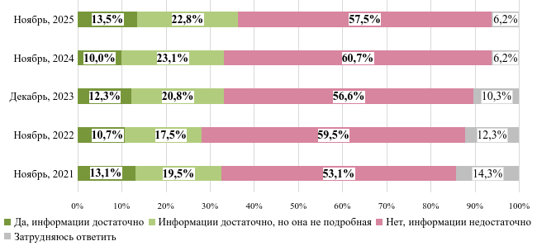
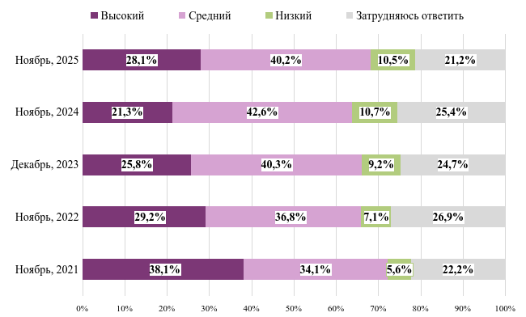
Диаграмма 1 – Оценка уровня коррупции в крае (% от числа опрошенных)
За последний год выросла доля респондентов, кому в целом достаточно информации в СМИ о борьбе с коррупцией в Пермском крае (+3,2% к ноябрю 2024 г.). Доля тех, кому недостаточно информации, снизилась (-3,2%).
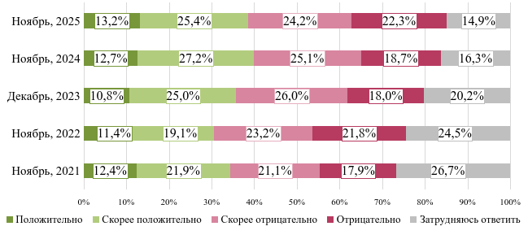
Диаграмма 2 – Оценка достаточности информации в СМИ о борьбе с коррупцией в крае (% от числа всех опрошенных по краю)

Во исполнение пункта 3.13 Перечня мероприятий Программы Министерством по регулированию контрактной системы в сфере закупок края проведен анализ новелл федерального законодательства в сфере закупок отдельными видами юридических лиц и типичных ошибок при применении автономными, бюджетными учреждениями края и унитарными предприятиями края, осуществляющими закупки в соответствии с Федеральным законом от 18 июля 2011 г. № 223-ФЗ «О закупках товаров, работ, услуг отдельными видами юридических лиц», отдельных норм Типового положения о закупке товаров, работ, услуг (далее - Типовое положение).
По результатам анализа в Типовое положение внесены актуализирующие правки, в том числе в части приведения в соответствие с федеральным законодательством (применение норм национального режима при осуществлении закупок, продление мер поддержки при исполнении договора по аналогии с нормами Федерального закона от 05 апреля 2013 г. № 44-ФЗ «О контрактной системе в сфере закупок товаров, работ, услуг для обеспечения государственных и муниципальных нужд»).

КОНТРОЛЬ ЗА СОБЛЮДЕНИЕМ АНТИКОРРУПЦИОННЫХ ТРЕБОВАНИЙ

Сведения о доходах, представляемые
в установленном порядке
Всего представили сведения о доходах за отчетный период 2024 г. 7534 обязанных лиц.

Диаграмма 3. Количество обязанных лиц, представивших сведения о доходах

Среди них 127 ЛЗМД (за отчетный период 2023 г. сведения представили 144 лица).
Незначительное количество лиц, замещающих муниципальные должности, представивших сведения о доходах, обусловлено изменением антикоррупционного законодательства, которым закреплена обязанность представлять сведения о доходах лицами, замещающими муниципальные должности депутатов представительных органов и осуществляющих свои полномочия на непостоянной основе, только в случае совершения в отчетном периоде сделок, предусмотренных Федеральным законом от 03 декабря
2012 г. № 230-ФЗ «О контроле за соответствием расходов лиц, замещающих государственные должности, и иных лиц их доходам».
Сообщения о не совершении указанных выше сделок в 2023 г. представили 764 муниципальных депутатов представительных органов, осуществляющих свои полномочия на непостоянной основе.
При приеме сведений о доходах в обязательном порядке проводится анализ указанных сведений, который включает в себя проверку правильности оформления (соответствие форме, сверка со сведениями за предыдущий период) и анализ на предмет выявления рисков совершения нарушений соблюдения запретов, ограничений, требований о предотвращении (урегулировании) конфликта интересов, а также ненадлежащего исполнения обязанности по предоставлению полных и достоверных сведений о доходах.
На данном этапе выявляются основания для проведения антикоррупционных проверок, порядки проведения которых утверждены,
в том числе законом Пермского края от 10 октября 2017 г. № 130-ПК
(в отношении ЛЗМД), указами губернатора Пермского края от 18 марта 2010 г. № 12 (в отношении гражданских служащих), от 19 июля 2012 г. № 44
(в отношении муниципальных служащих), или контроля за расходами.
Информация о результатах проведенного в 2025 г. анализа сведений
о доходах, представленных обязанными лицами, отражена в нижеприведенной таблице (проанализировано 100% от представленных сведений).
Таблица 1
 | Всего | Гражданские служащие | ЛЗГД | Муниципальные служащие | ЛЗМД
Количество обязанных лиц, сведения о доходах которых проанализированы | 7534 | 2274 | 15 | 5118 | 127
Количество проверочных мероприятий, инициированных по результатам анализа, из них | 30 | 29 | 0 | 1 | 0
Контролей за расходами | 1 | 0 | 0 | 1 | 0
Проверок полноты и достоверности сведений о доходах | 29 | 29 | 0 | 0 | 0
Выявлены факты представления недостоверных и (или) неполных сведений | 26 | 24 | 0 | 1 | 0
Привлечены к ответственности | 19 | 19 | 0 | 0 | 0
Проверка достоверности и полноты сведений о доходах осуществляется путем сверки информации, полученной от государственных органов и иных организаций, осуществляющих учет (регистрацию) доходов (объектов), подлежащих декларированию, с декларируемой информацией.
Кроме того, на данном этапе происходит анализ и оценка информации, в том числе находящейся в открытом доступе, с целью выявления признаков конфликта интересов и (или) совершения иных коррупционных правонарушений.
В отчетном периоде все сведения о доходах, представленные государственными гражданскими служащими, главами муниципальных образований были проанализированы с использованием ГИС «Посейдон».
Также во исполнение требований Федерального закона от 03 декабря 2012 г. № 230-ФЗ «О контроле за соответствием расходов лиц, замещающих государственные должности, и иных лиц их доходам» и закона края
от 11 ноября 2013 г. № 239-ПК «О контроле за соответствием расходов лиц, замещающих государственные должности Пермского края, лиц, замещающих муниципальные должности в муниципальных образованиях Пермского края, государственных гражданских служащих Пермского края, муниципальных служащих в Пермском крае и иных лиц их доходам» проведен многоэтапный анализ сведений о доходах, представленных муниципальными служащими,
в рамках которого изучены сведения в отношении 509 муниципальных служащих, поступившие из 124 ОМСУ. По результатам анализа инициировано проведение 1 процедуры контроля за расходами.

Соблюдение гражданскими и муниципальными служащими ограничений, запретов, выполнение обязанностей, предусмотренных антикоррупционным законодательством
Сведения о проверках соблюдения гражданскими и муниципальными служащими установленных ограничений и запретов, а также требований
о предотвращении или урегулировании конфликта интересов представлены
в нижеприведенной таблице.
Таблица 2
1. | Всего проведено проверок | 13
2. | Выявлено нарушений, из них | 13
2.1. | несоблюдение запретов и ограничений | 3
2.2. | несоблюдение требований об урегулировании конфликта интересов | 10
3. | Применено взысканий | 5

В соответствии с требованиями указа губернатора края
от 18 августа 2022 г. № 81 был проведен контроль исполнения законодательства о противодействии коррупции:
- в 3 ИОГВ (Министерстве территориального развития, Министерстве территориальной безопасности, Инспекции государственного технического надзора) в форме наблюдения;
- в 12 ОМСУ и 20 подведомственных им муниципальных организациях в Осинском городском округе, Пермском муниципальном округе, Верещагинском городском округе и Добрянском городском округе в форме мониторинга.
По итогам указанных мероприятий даны рекомендации по устранению выявленных замечаний, большинство из которых касалось неполного размещения информации в сфере противодействия коррупции
на официальных сайтах ОМСУ, а также проведена работа по их устранению.
Во исполнение Комплексного плана мероприятий по профилактике правонарушений при реализации национальных и федеральных проектов
в Пермском крае на 2025 – 2030 годы, утвержденного 17 марта 2025 г. протоколом заседания координационного совещания по обеспечению правопорядка в крае, в отчетном периоде проведен анализа информации об участниках государственных и муниципальных закупок на предмет установления их аффилированных связей с гражданскими, муниципальными служащими, лицами, замещающими государственные и муниципальные должности, в том числе членами комиссий по осуществлению закупок, участвующими в закупочной деятельности в рамках реализации национальных проектов – выявлено 3 факта аффилированности, проведено 2 проверки соблюдения антикоррупционных требований, взыскания не применялись.

Деятельность комиссий государственных и муниципальных органов
по соблюдению требований к служебному поведению и урегулированию конфликта интересов
Порядки деятельности комиссий, образованных в государственных
и муниципальных органах и уполномоченных на рассмотрение вопросов соблюдения требований антикоррупционного законодательства (далее – комиссии), утверждены указами губернатора края:
- от 24 августа 2010 г. № 59 для гражданских служащих;
- от 12 октября 2015 г. № 142 для ЛЗГД;
- от 19 июля 2012 г. № 44 для муниципальных служащих;
- от 28 февраля 2019 г. № 26 для ЛЗМД.
В рамках заседаний комиссий в обязательном порядке исследуются все обстоятельства совершенного коррупционного правонарушения, решение принимается с учетом Обзора практики привлечения к ответственности государственных (муниципальных) служащих за несоблюдение запретов, ограничений, требований о предотвращении или об урегулировании конфликта интересов и неисполнении обязанностей, установленных в целях противодействия коррупции, разработанного Министерством труда
и социальной защиты РФ (далее - Минтруд).
Всего в государственных и муниципальных органах проведено 115 заседаний комиссий (в 2024 г. – 110 заседаний).
В отчетном периоде была продолжена ориентированность в деятельности комиссий на рассмотрение вопросов, касающихся соблюдения требований об урегулировании конфликта интересов (см. диаграммы 4, 5). Диаграмма 4. Информация о рассмотренных комиссиями вопросах
Диаграмма 5. Сведения о применении взысканий по итогам рассмотрения
информации на заседаниях комиссий
Отдельно отмечается, что в 2025 г. к 7 должностным лицам
(1 гражданский служащий, 4 муниципальных служащих и 2 ЛЗМД) применена мера ответственности в виде увольнения в связи с утратой доверия (удаления в отставку) за совершение коррупционного правонарушения, выразившегося в непринятии мер по урегулированию конфликта интересов.
В целях обеспечения контроля за применением мер юридической ответственности за совершение гражданскими и муниципальными служащими коррупционных правонарушений представитель ОПКиИП входит в состав комиссий по соблюдению требований к служебному поведению и урегулированию конфликта интересов, образованных в государственных органах и администрациях муниципальных и городских округов.
За отчетный период с участием гражданских служащих ОПКиИП было проведено 70 заседаний комиссий по соблюдению требований к служебному поведению гражданских и муниципальных служащих.

АНТИКОРРУПЦИОННЫЕ ПРОСВЕЩЕНИЕ И ПРОПАГАНДА

Обучение по вопросам применения антикоррупционного законодательства
Ежегодно обеспечивается выполнение государственного заказа
по повышению квалификации гражданских и муниципальных служащих,
в том числе по учебным программам в сфере противодействия коррупции.
Так, в отчетном периоде повышение квалификации по антикоррупционной тематике прошли 360 гражданских служащих и 341 муниципальный служащий.
Администрацией губернатора организовано проведение межведомственных методических семинаров для должностных лиц, ответственных за профилактику коррупционных и иных правонарушений в ГО и ОМСУ, в которых приняли участие в общей сложности 993 гражданских и муниципальных служащих а также иных должностных лиц.
Так, 6 и 10 февраля 2025 г. проведены 2 семинара
для различных категорий обязанных лиц по вопросам представления сведений о доходах за отчетный период 2024 года (рассмотрены новеллы соответствующих методических рекомендаций Минтруда и практика в крае), в которых приняли участие 498 гражданских и муниципальных служащих и 91 ЛЗГД.
3 октября 2025 г. совместно с департаментом государственной службы Администрации губернатора проведен семинар-совещание для уполномоченных гражданских и муниципальных служащих, на котором, помимо прочего рассмотрены актуальные вопросы применения антикоррупционного законодательства (порядок рассмотрения уведомлений об иной оплачиваемой работы, особенности регулирования конфликта интересов для руководителей и иных работников подведомственных организаций, обзор нарушений, выявляемых при проведении контроля соблюдения антикоррупционного законодательства в ОМСУ, применение взысканий за коррупционные правонарушения), в семинаре приняли участие 150 гражданских и муниципальных служащих.
Кроме того, совместно с ИОГВ проведены семинары по вопросам соблюдения требований антикоррупционного законодательства
для гражданских служащих Министерства территориального развития, Министерства по регулированию контрактной системы в сфере закупок, Министерства строительства, а также семинар для муниципальных служащих и руководителей муниципальных учреждения Пермского муниципального округа.
  - Иные просветительские мероприятия
Проведена работа по размещению на специально созданных группах
в 2 социальных сетях 32 информационных сообщений (постов) антикоррупционной направленности, в том числе об изменениях законодательства, о проводимых профилактических мероприятиях. Также
реализованы мероприятия по продвижению постов путем таргетированной рекламы (распространение для определенной целевой аудитории), общее количество просмотров размещенных информационных сообщений составило 692 339 единиц.
Рис. 1. Изображения постов со страницы «Профилактика коррупции
в Пермском крае» в социальной сети
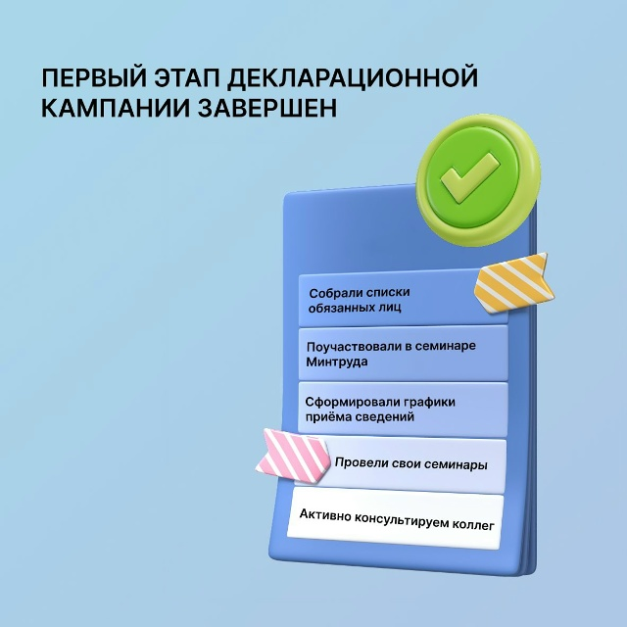 | 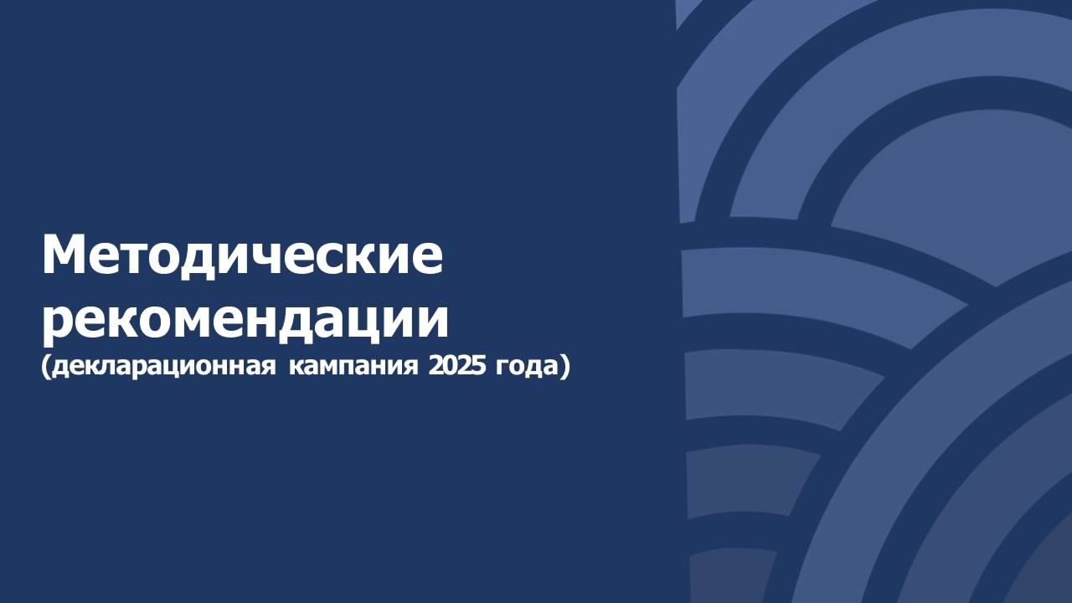 | 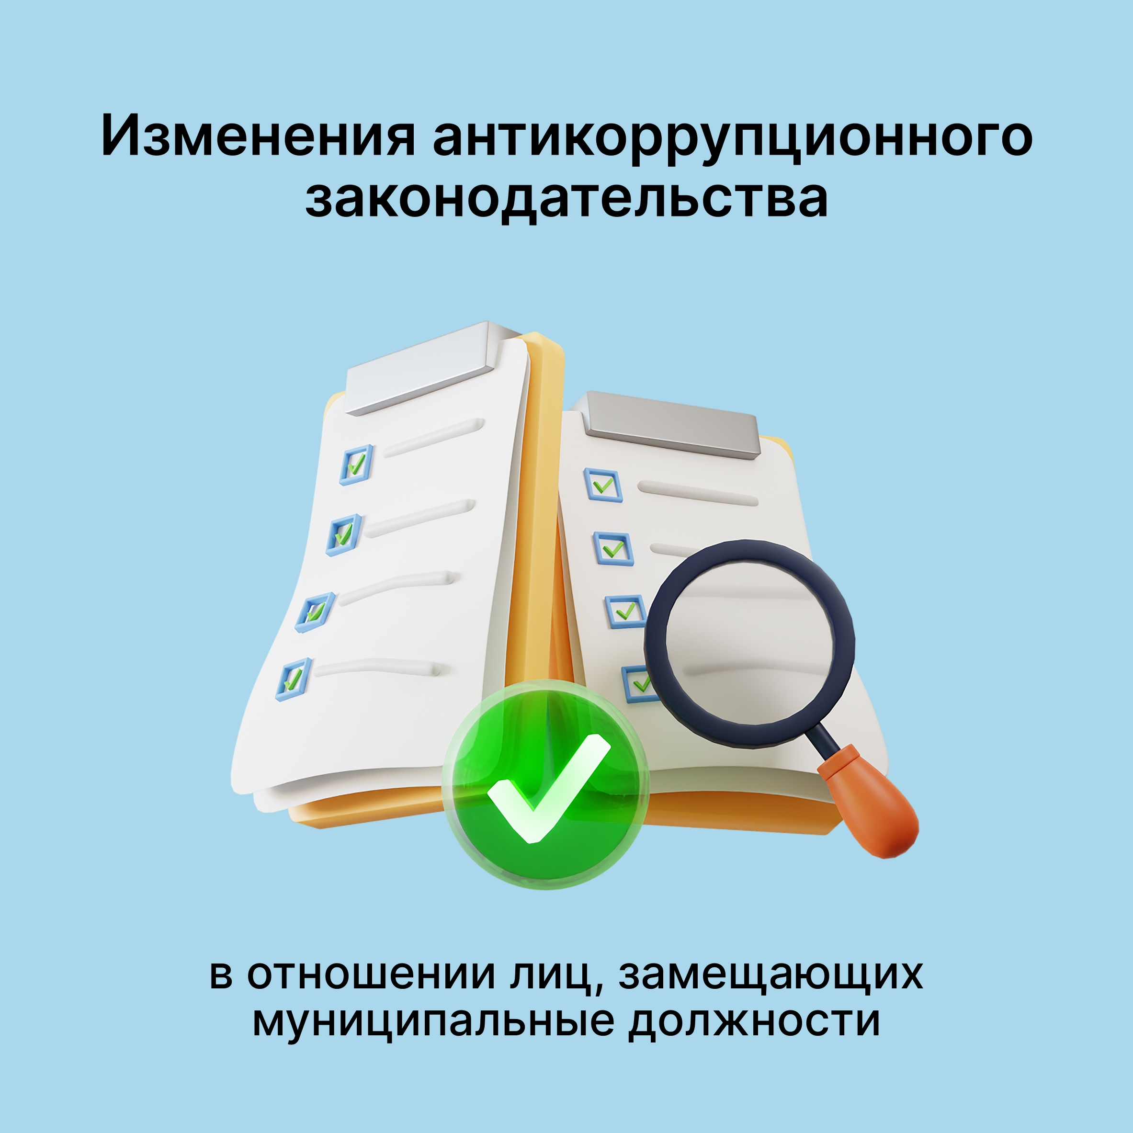
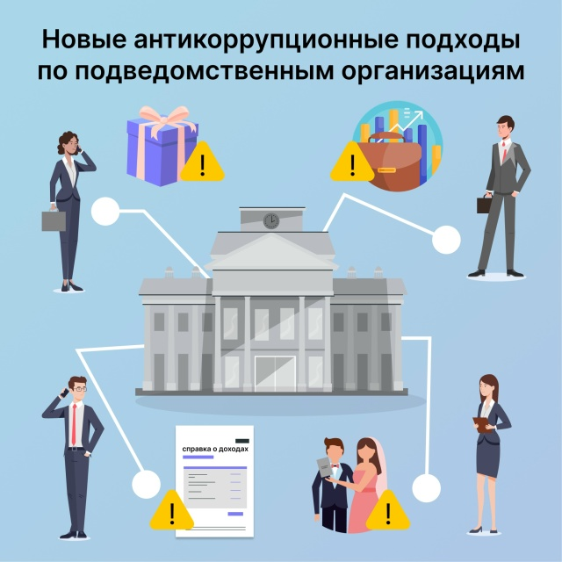 | 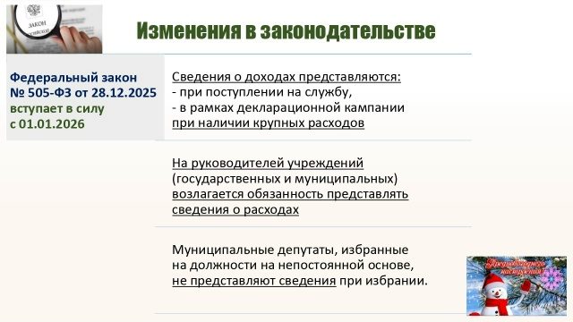 | 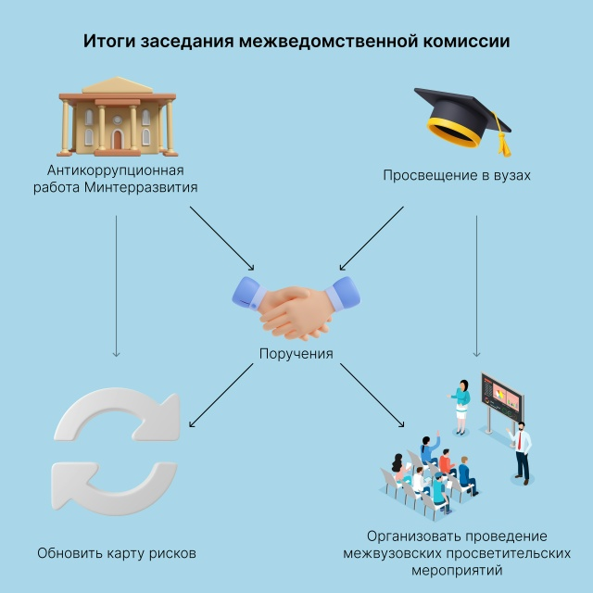
Также разъяснительная работа проводилась путем направления информационных писем в ГО, ОМСУ с оперативным разъяснением актуальных изменений антикоррупционного законодательства.
Впервые проведено антикоррупционное мероприятие для студентов высших и средних учебных заведений г. Перми в форме Дебатов (обмен мнениями по вопросам антикоррупционной тематики в режиме состязания). Всего приняли участие 15 команд (всего 70 студентов), которые соревновались по олимпийской системе.
Победителем стала команда Пермского научно-исследовательского политехнического университета, отдельно были отмечены призами участники за лучшее индивидуальное выступление и за лучший видеоролик о мероприятии.
Яркие моменты мероприятия можно посмотреть на странице «Профилактика коррупции в Пермском крае» в ВКонтакте: фото - https://vk.com/album-119466784_307887614, видео - https://vkvideo.ru/@stopcor_permkrai\.

Направления совершенствования реализации антикоррупционной политики в Пермском крае в 2026 году
Приоритетными мероприятиями по совершенствованию реализации антикоррупционной политики в Пермском крае определены:
- повышение качества аналитической работы (анализ расходов, анализ аффилированности), в том числе за счет более эффективного использования ГИС «Посейдон»;
- продолжение работы по мониторингу антикоррупционной работы в ОМСУ и муниципальных учреждениях;
- проведение просветительских мероприятий по вопросам соблюдения требований об урегулировании конфликта интересов;
- разработка методических материалов по вопросам применения антикоррупционного законодательства.

